Лабораториялық жұмыс №13
Тақырыбы: Веб-қауіпсіздік: XSS, CSRF және SQL Injection-нан қорғау
Студент: Ахын Елжан Ахынұлы
GitHub: https://github.com/yelzhaann/Web_lab14.git
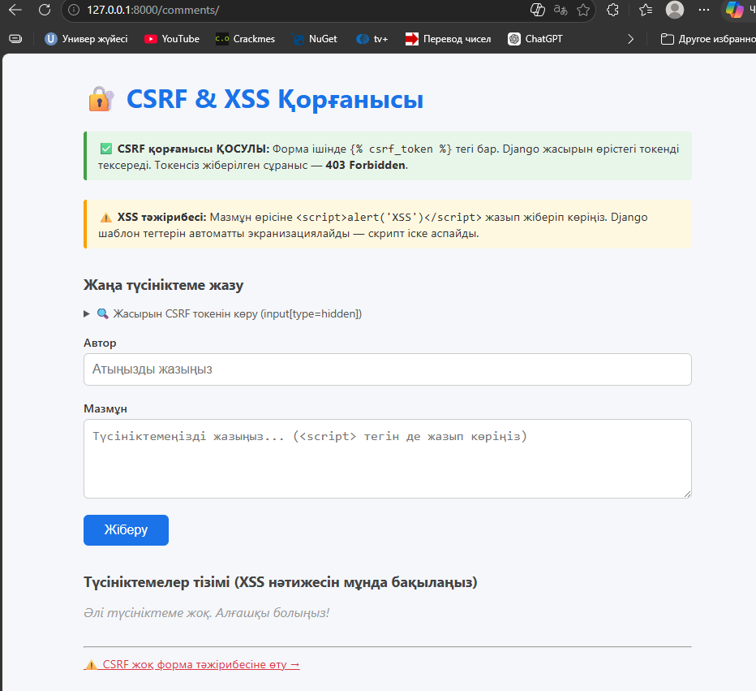
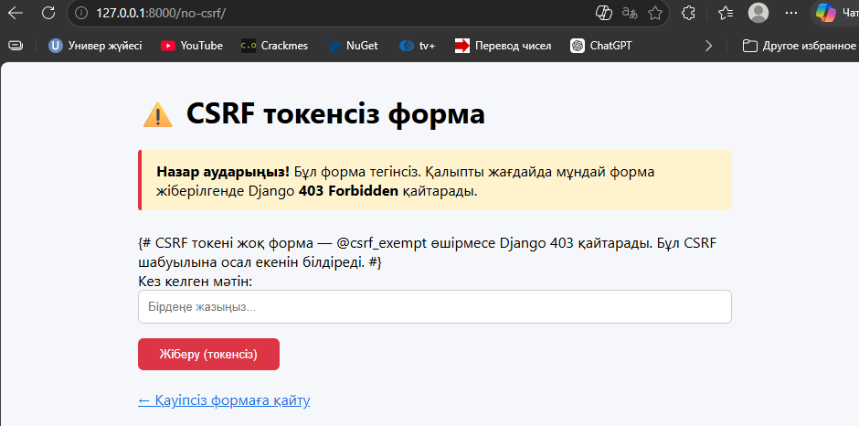
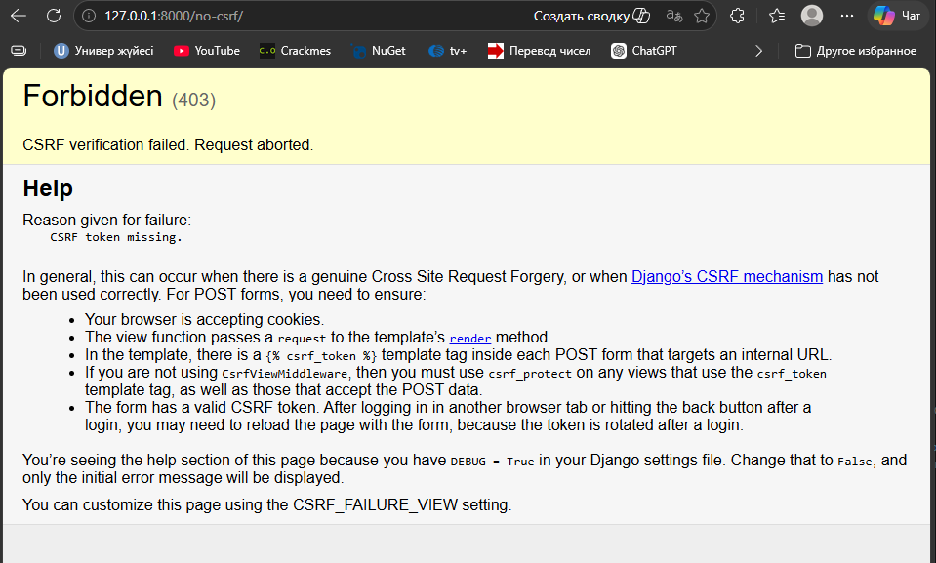
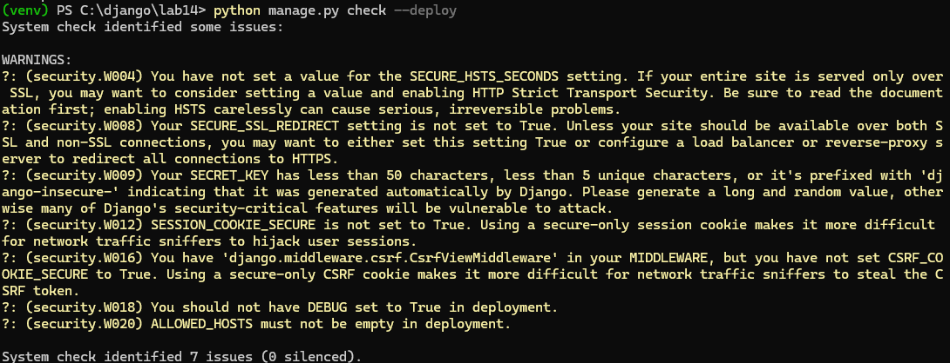
Жұмыстың мақсаты
Django жобасын негізгі веб-шабуылдардан — CSRF, XSS — қорғау тәсілдерін үйрену және қауіпсіздік аудитін жүргізу.
CSRF қорғанысы
CSRF (Cross-Site Request Forgery) — бөгде сайттан пайдаланушы атынан жасырын сұраныс жіберу шабуылы. Django оны CsrfViewMiddleware арқылы тексереді.
- Қорғалған форма: шаблонда {% csrf_token %} тегі болуы керек — Django жасырын токен генерациялайды және оны тексереді.
- Токенсіз форма: @csrf_exempt декораторы жоқ кәдімгі view-ға токенсіз POST жіберілсе, Django 403 Forbidden қайтарады.
XSS-тен қорғану
XSS (Cross-Site Scripting) — пайдаланушы енгізген зиянды скриптті беттің HTML-іне кірістіру шабуылы. Django шаблондары мұнан әдепкі күйде қорғайды.
- {{ variable }} арқылы мәтін шығарылғанда Django < > & " символдарын автоматты HTML-entity-ге айналдырады.
- Тәжірибе: мазмұн өрісіне <script>alert('XSS')</script> жазылды. Дерекқорда сол күйінде сақталды, бірақ браузерде жай мәтін ретінде шықты — скрипт іске аспады.
- {{ variable|safe }} фильтрі экранизацияны өшіреді — бұны ешқашан пайдаланушы деректеріне қолдануға болмайды.
Қауіпсіздік аудиті
python manage.py check --deploy командасы орындалып, жобаның қауіпсіздік параметрлері тексерілді. Шыққан ескертулер:
- security.W004 — HSTS қосылмаған: браузерге тек HTTPS арқылы кіруді мәжбүрлеу үшін SECURE_HSTS_SECONDS орнату қажет.
- security.W008 — SESSION_COOKIE_SECURE: сессия cookie-сі тек HTTPS арқылы жіберілуі тиіс.
- security.W012 — CSRF_COOKIE_SECURE: CSRF cookie-сі де тек HTTPS арқылы жіберілуі тиіс.
- security.W016 — SECURE_CONTENT_TYPE_NOSNIFF: браузердің файл түрін өз бетінше анықтамауы үшін True деп орнату керек.
Барлық ескертулер settings.py файлына тиісті параметрлер қосу арқылы жойылды.
Қорытынды
Зертханалық жұмыс барысында Django-дағы негізгі қауіпсіздік тетіктері — CSRF токені, XSS-тен автоматты экранизация және check --deploy аудиті — тәжірибеде зерттеліп, барлық қойылған талаптар орындалды.

